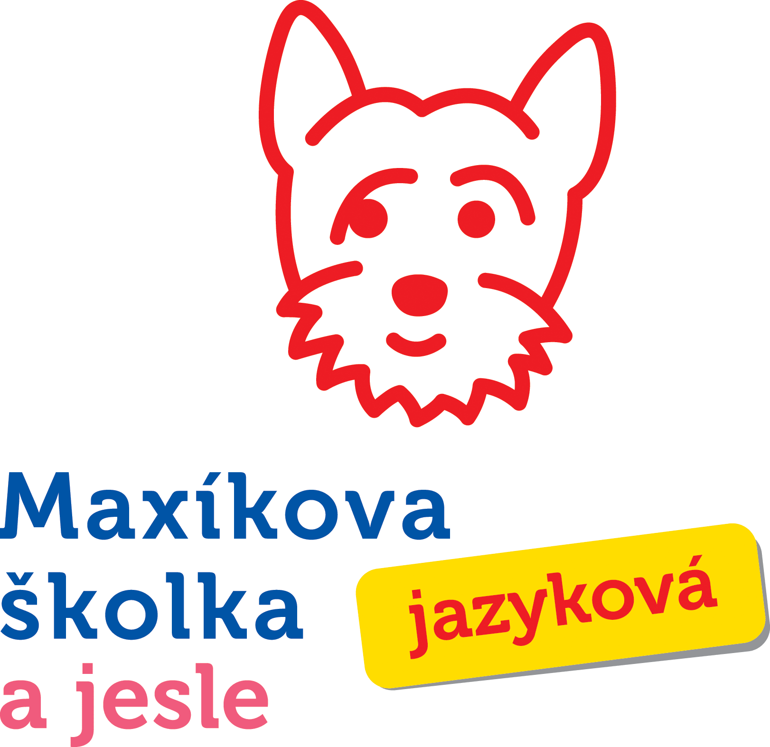

Název: Mateřská škola Maxík – jazyková škola a jesle, s.r.o.

Sídlo MŠ: U Jezera 2031/34, Praha 13, 155 00

RED-IZO: 691 011 079

T: +420 776 22 44 55

E: reditel@maxikovaskolka.cz

Téma: Rozvrh dne mladší děti MŠ

Rozvrh dne – mladší děti MŠ

Ráno až 8.50 h Příchod do MŠ, volná hra dětí (komunikace a hry s pí učitelkou, povídání o tom, co jsme dělali / zažili včera).
8.50 až 9.00 h Komunikační kruh (vítáme se, básničky na pozdrav, určujeme počasí, dny, roční období). Pravidelně v AJ.
9.00 až 9.15 h Cvičení (rozběh, rozcvička, vč. pohybových básniček, cvičení rychlejší aktivní část + pomalejší část). Zkoušíme nové dovednosti v hrubé motorice, zklidnění + skupinová sportovní hra (pravidelně i v AJ).
9.15 až 9.35 h Svačina
9.35 až 10.00 h AJ (může být přesunuta na zahradu či na jinou dobu dle rozpisu aktivit v týdnu) + řízená činnost (VV, HV, předmatematické představy, rozvoj slovní zásoby, logopedická prevence, příroda, rozvoj grafomotorických dovedností…).
10.00 až 11.30 h Pobyt na zahradě (řízená činnost pro venkovní část, příp. AJ.
11.30 až 12.00 h Oběd.
12.00 až 12.30 h Hygiena, příprava na spánek, trénování samoobsluhy
12.30 až 14.45 h Spánek s četbou vybrané pohádky z různých knih.
14.45 h až 15.00 h Vstávání, povídání o tom, co se nám zdálo, převlékání, trénování samoobsluhy (ustlat si své místo).
15.00 až 15.20 h Svačina
15.20 až 15.30 h Četba pohádky (v ČJ i AJ).
15.30 až 16.30 h Kroužky, řízená činnost na odpoledne, úterní „individuály“.
16.30 h a dále Volná hra, pobyt venku, námětové hry.

Časy jsou pouze orientační, vždy záleží na dnu, ročním období, tématu daného měsíce a zvolené aktivitě. Rozvrh zahrnuje i individuální přípravu pro děti s OMJ (odlišným mateřským jazykem) dle unikátní metodiky Maxíkovy školky (viz www či MaxInfo), tj. dětí, které nemají ČJ jako mateřský jazyk.

